Mobilnie, jednym palcem, bezprzewodowo – tak dziś steruje się ogrzewaniem

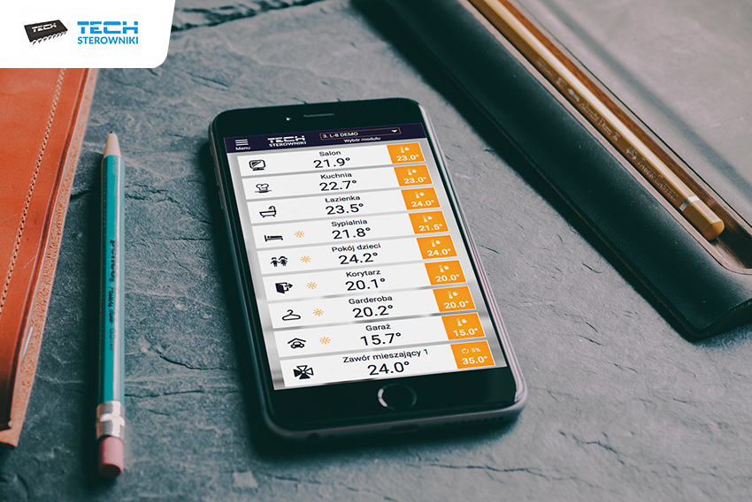

Za sprawą aplikacji eModul, nowoczesnego rozwiązania firmy TECH Sterowniki ogrzewaniem można dziś zarządzać zdalnie. Podłogówka, grzejniki, kolektory słoneczne – bez względu na sposób ogrzewania podglądu i edycji parametrów pracy można dokonać wszędzie i o każdej godzinie. To zupełnie zmienia sposób, w jaki jeszcze do niedawna myśleliśmy o kontrolowaniu instalacji grzewczej. Jak aplikacja wygląda od środka oraz jakie korzyści przynosi?

Sterowanie ogrzewaniem coraz nowocześniejsze

Sterowniki do zarządzania ogrzewaniem to wygodne urządzenia, które pozwalają na kontrolowanie parametrów pracy instalacji grzewczej w swoim domu czy mieszkaniu. Dzięki temu temperatura w pomieszczeniach jest odpowiednio dobrana do potrzeb użytkowników oraz ich harmonogramu dnia. Jednak aktywny tryb życia i chęć maksymalnego wykorzystania każdej minuty w ciągu dnia sprawia, że nie zawsze mamy czas na to, by edytować parametry w domu. Rozwiązaniem jest aplikacja eModul umożliwiająca sterowanie ogrzewaniem bez ograniczenia miejsca i czasu.

Czym jest aplikacja eModul?

To nowoczesne rozwiązanie firmy TECH Sterowniki umożliwiające zarządzanie instalacją grzewczą z poziomu swojego smartfona. Do sterowania potrzebne są: urządzenie/urządzenia TECH z możliwością zdalnej obsług, moduł internetowy ST-505 lub WiFi RS oraz telefon. Aplikacja jest darmowa i można ją pobrać zarówno na system Android: https://play.google.com/store/apps/details?id=pl.techsterowniki.emodul&hl=pl, jak i IOS: https://itunes.apple.com/pl/app/emodul/id1155426727?mt=8.

Bezpieczne i oszczędne zarządzanie ciepłem

Jedna aplikacja może obsłużyć różnego typu instalacje grzewcze. Dzięki niej można dowolnie obniżać i podwyższać temperaturę w zależności od potrzeb. To prosty sposób, by instalacja działa efektywnie i generowała oszczędności. Dzięki działaniu aplikacji mamy pewność, że system grzewczy jest bezpieczny, ponieważ w razie wykrycia nieprawidłowego działania wysyłane są powiadomienia. Ustawienia można także udostępnić zdalnie instalatorowi, podając mu hasło do logowania. Takie rozwiązanie pozwala w razie problemów sprawdzić zdalnie kluczowe ustawienia i dokonać zmian, by instalacja pracowała efektywniej.

Prosta i intuicyjna obsługa

Pod względem graficznym aplikacja wyróżnia się czytelnością. Przejście pomiędzy modułami odbywa się niezwykle płynnie, a w przypadku większej liczby modułów można też wybrać, który z nich będzie wyświetlany jako pierwszy. Duże, klikane elementy interfejsu ułatwiają pracę, a kafelkowy układ pozwala zachować przejrzystość. Dodatkowe wsparcie graficzne stanowią proste animacje sygnalizujące pracę w danym ustawieniu.

Wejdź na wyższy poziom zarządzania ogrzewaniem

Sterowniki do zarządzania ogrzewaniem to sposób na to, by ogrzewanie domu było inteligentne – dopasowane do naszych potrzeb, stylu życia, aktywności. Przygotowana przez polskich programistów TECH Sterowniki aplikacja pozwala zdalnie zachować pełną kontrolę nad instalacją, daje poczucie bezpieczeństwa i pozwala oszczędzać. Co ważne, aplikacja jest rozwijana, dlatego nigdy nie zabraknie w niej funkcji zgodnych z najnowszymi trendami w sterowaniu ciepłem.

Aby sprawdzić, jak wszechstronna jest to aplikacja, wystarczy zalogować się na konto pokazowe: https://emodul.eu/login

